Vorläufiger Schnittstellenentwurf

Autoren:
Kathrin Holzmann 20228
Rainer Hihn 19859
Florian Rosenkranz 19895
Inhalt
Datenrahmen 3
Übersicht über die Nachrichtentypen 3
Server 4
Login-Thread 4
Beschreibung 4
Datenrahmen 4
Ablaufdiagramm 5
PlayerList 6
Beschreibung 6
Aufbau 6
Client-Thread 6
Beschreibung 6
Datenrahmen 6
Ablaufdiagramm 8
Loader 10
Client 11
Command-Thread 11
Beschreibung 11
Ablaufdiagramm 12
Fragenwechsel-Thread 12
Datenrahmen 12
Ablaufdiagramm 13
Listener-Thread 14
Beschreibung 14
Ablaufdiagramm 14
Projektteam 15
Zusammensetzung 15
Aufgabenverteilung 15

Datenrahmen
0 7 15 23
+-+-+-+-+-+-+-+-+-+-+-+-+-+-+-+-+-+-+-+-+-+-+-+
| Type | Length |
+-+-+-+-+-+-+-+-+-+-+-+-+-+-+-+-+-+-+-+-+-+-+-+

Type: uint8_t, gibt die Art der Nachricht an
Length: uint16_t, Länge der nachfolgenden Zusatzdaten in Bytes

Übersicht über die Nachrichtentypen
+------+------------------+----------------------------------------+---------+
| Type | Name | Beschreibung | Richtg. |
+------+------------------+----------------------------------------+---------+
| 1 | LoginRequest | Anmeldung des Clients am Server | C ==> S |
+------+------------------+----------------------------------------+---------+
| 2 | LoginResponseOK | Anmeldung am Server erfolgreich | C <== S |
+------+------------------+----------------------------------------+---------+
| 3 | PlayerList | Liste der Spielteilnehmer | C <== S |
+------+------------------+----------------------------------------+---------+
| 4 | CatalogRequest | Anforderung der Liste der Fragakata- | C ==> S |
| | | loge durch den Client | |
+------+------------------+----------------------------------------+---------+
| 5 | CatalogResponse | Name eines Fragekatalogs (mehrere | C <== S |
| | | Nachrichten dieses Typs ergeben die | |
| | | vollständige Liste) | |
+------+------------------+----------------------------------------+---------+
| 6 | CatalogChange | Spielleiter hat Katalogauswahl ge- | C <=> S |
| | | ändert | |
+------+------------------+----------------------------------------+---------+
| 7 | StartGame | Spielleiter möchte Spiel starten | C <=> S |
+------+------------------+----------------------------------------+---------+
| 8 | QuestionRequest | Anforderung einer Quizfrage durch | C ==> S |
| | | einen Client | |
+------+------------------+----------------------------------------+---------+
| 9 | Question | Transport einer Quiz-Frage zum Client | C <== S |
+------+------------------+----------------------------------------+---------+
| 10 | QuestionAnswered | Quiz-Frage wurde beantwortet | C ==> S |
+------+------------------+----------------------------------------+---------+
| 11 | QuestionResult | Auswertung einer Antwort auf eine | C <== S |
| | | Quiz-Frage | |
+------+------------------+----------------------------------------+---------+
| 12 | GameOver | Alle Clients sind fertig, Mitteilung | C <== S |
| | | über Endplatzierung | |
+------+------------------+----------------------------------------+---------+
| 255 | ErrorWarning | Fehlermeldung an den Client | C <== S |
+------+------------------+----------------------------------------+---------+ Tabelle der Datenrahmentypen und deren Inhalt

Server

Login-Thread

Beschreibung
Dieser Thread wird beim Starten des Servers geforked, das heißt automatisch mit gestartet. Sobald eine Anmeldung am Server erfolgreich ist, werden die nötigen Informationen an die Clientliste übertragen. Hierbei wird auch ein separater Client-Thread pro Client gestartet, dieser wartet nun auf Befehle.

Datenrahmen
LoginResponseOK
0 7 15 23 31
+-+-+-+-+-+-+-+-+-+-+-+-+-+-+-+-+-+-+-+-+-+-+-+-+-+-+-+-+-+-+-+
| Type | Length | Client-ID |
+-+-+-+-+-+-+-+-+-+-+-+-+-+-+-+-+-+-+-+-+-+-+-+-+-+-+-+-+-+-+-+

Type: 2
Length: 1
Client-ID: uint8_t, ID des Clients (0 := Spielleiter)
PlayerList
Die folgende Nachricht wird aus Platzgründen verkürzt dargestellt. Das
Players-Feld ist immer 37*Spieleranzahl Bytes groß.

0 7 15 23 31
+-+-+-+-+-+-+-+-+-+-+-+-+-+-+-+-+-+-+-+-+-+-+-+-+-+-+-+-+-+-+-+
| Type | Length | Players ..... =
+-+-+-+-+-+-+-+-+-+-+-+-+-+-+-+-+-+-+-+-+-+-+-+-+-+-+-+-+-+-+-+
= ........................................................... |
+-+-+-+-+-+-+-+-+-+-+-+-+-+-+-+-+-+-+-+-+-+-+-+-+-+-+-+-+-+-+-+
Type: 3
Length: 37*Spieleranzahl (maximal 6*37 = 222)
Players: Liste aller derzeit angemeldeten Benutzer
ErrorWarning
0 7 15 23 31
+-+-+-+-+-+-+-+-+-+-+-+-+-+-+-+-+-+-+-+-+-+-+-+-+-+-+-+-+-+-+-+
| Type | Length | Subtype |
+-+-+-+-+-+-+-+-+-+-+-+-+-+-+-+-+-+-+-+-+-+-+-+-+-+-+-+-+-+-+-+
| [Message] ................................................. |
+-+-+-+-+-+-+-+-+-+-+-+-+-+-+-+-+-+-+-+-+-+-+-+-+-+-+-+-+-+-+-+

Type: 255
Length: 1 + Länge(Message)
Subtype: uint8_t
0 -> fataler Fehler
1 -> Warnung
Message: Beschreibung des Fehlers im Textformat (UTF-8), nicht
nullterminiert

Ablaufdiagramm

Ablaufdiagramm Login-Thread

PlayerList

Beschreibung
Speicherung und Verwaltung wichtiger Informationen, die für die Clientkommunikation nötig sind. Während der Spielphase muss der Server diese Liste absteigend nach
den Punkteständen der Spieler sortieren.

Aufbau
32 Bytes Spielername X (UTF-8, nullterminiert)
4 Bytes Punktestand Spieler X, vorzeichenlos
1 Byte ID Spieler X
…

Client-Thread

Beschreibung
Der Client-Thread ist die wichtigste Schnittstelle zum Client. Für Jeden der angemeldeten Clients gibt es einen Client-Thread. Die identifizierung wird über die ClientID Zugewiesen

Datenrahmen
CatalogResponse

0 7 15 23 31
+-+-+-+-+-+-+-+-+-+-+-+-+-+-+-+-+-+-+-+-+-+-+-+-+-+-+-+-+-+-+-+
| Type | Length | [Filename] .. |
+-+-+-+-+-+-+-+-+-+-+-+-+-+-+-+-+-+-+-+-+-+-+-+-+-+-+-+-+-+-+-+

Type: 5
Length: Länge des Dateinamens, oder 0 für Endemarkierung
Filename: Dateiname eines Fragekataloges (UTF-8, nicht null-
terminiert), oder leer für Endemarkierung

StartGame
0 7 15 23 31
+-+-+-+-+-+-+-+-+-+-+-+-+-+-+-+-+-+-+-+-+-+-+-+-+-+-+-+-+-+-+-+
| Type | Length | [Filename] .. |
+-+-+-+-+-+-+-+-+-+-+-+-+-+-+-+-+-+-+-+-+-+-+-+-+-+-+-+-+-+-+-+

Type: 7
Length: Länge des Dateinamens
Filename: Dateiname des zu spielenden Fragekataloges (UTF-8, nicht
nullterminiert), kann beim Versand Server ==> Client
(nicht Client ==> Server!) auch leer gelassen werden

Question
Die folgende Nachricht wird aus Platzgründen verkürzt dargestellt. Wenn
Fragedaten versendet werden (also nicht die Nachricht verschickt wird, dass es
keine Fragen mehr gibt), dann ist das Data-Feld genau 770 Bytes groß.

0 7 15 23 31
+-+-+-+-+-+-+-+-+-+-+-+-+-+-+-+-+-+-+-+-+-+-+-+-+-+-+-+-+-+-+-+
| Type | Length | [Data] ...... =
+-+-+-+-+-+-+-+-+-+-+-+-+-+-+-+-+-+-+-+-+-+-+-+-+-+-+-+-+-+-+-+
= ............................................................|
+-+-+-+-+-+-+-+-+-+-+-+-+-+-+-+-+-+-+-+-+-+-+-+-+-+-+-+-+-+-+-+

Type: 9
Length: 770 oder 0 (falls keine Fragen mehr)
Data: Eine Struktur, die wie unten angegeben aufgebaut ist,
oder leer (falls keine Fragen mehr)

Aufbau des Data-Felds:
256 Bytes Text der Fragestellung (UTF-8, nullterminiert)
128 Bytes Antworttext 1 (UTF-8, nullterminiert)
128 Bytes Antworttext 2 (UTF-8, nullterminiert)
128 Bytes Antworttext 3 (UTF-8, nullterminiert)
128 Bytes Antworttext 4 (UTF-8, nullterminiert)
2 Bytes Zeitbegrenzung in Sekunden, vorzeichenlos, in Network
Byte Order
QuestionResult
0 7 15 23 31
+-+-+-+-+-+-+-+-+-+-+-+-+-+-+-+-+-+-+-+-+-+-+-+-+-+-+-+-+-+-+-+
| Type | Length | Selection |
+-+-+-+-+-+-+-+-+-+-+-+-+-+-+-+-+-+-+-+-+-+-+-+-+-+-+-+-+-+-+-+
| Correct |
+-+-+-+-+-+-+-+

Type: 11
Length: 2
Selection: uint8_t, Index der zuvor vom Benutzer gewählten Antwort
(0 <= Selection <= 3), oder 255 falls Zeit für Frage
abgelaufen
Correct: uint8_t, Index der richtigen Antwort (0 <= Correct <= 3)

GameOver
0 7 15 23 31
+-+-+-+-+-+-+-+-+-+-+-+-+-+-+-+-+-+-+-+-+-+-+-+-+-+-+-+-+-+-+-+
| Type | Length | Rank |
+-+-+-+-+-+-+-+-+-+-+-+-+-+-+-+-+-+-+-+-+-+-+-+-+-+-+-+-+-+-+-+

Type: 12
Length: 1
Rank: uint8_t, Endposition des Benutzers in der Rangliste
(1 <= Rank <= 6)
Ablaufdiagramm

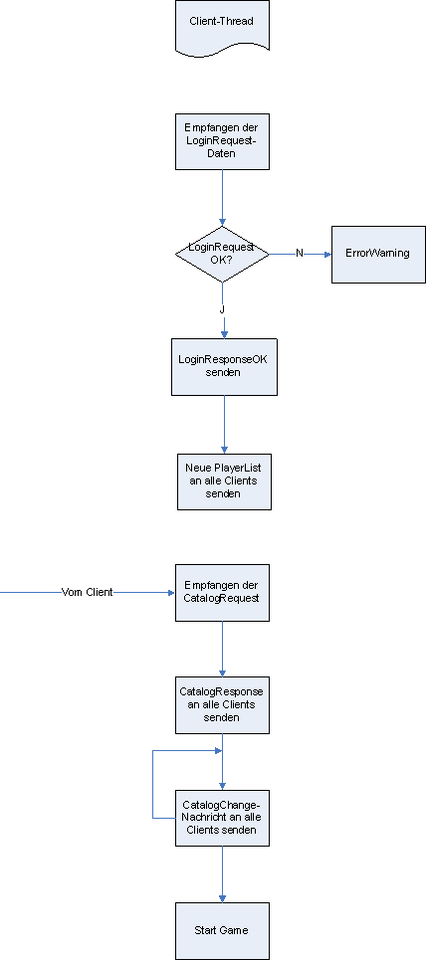

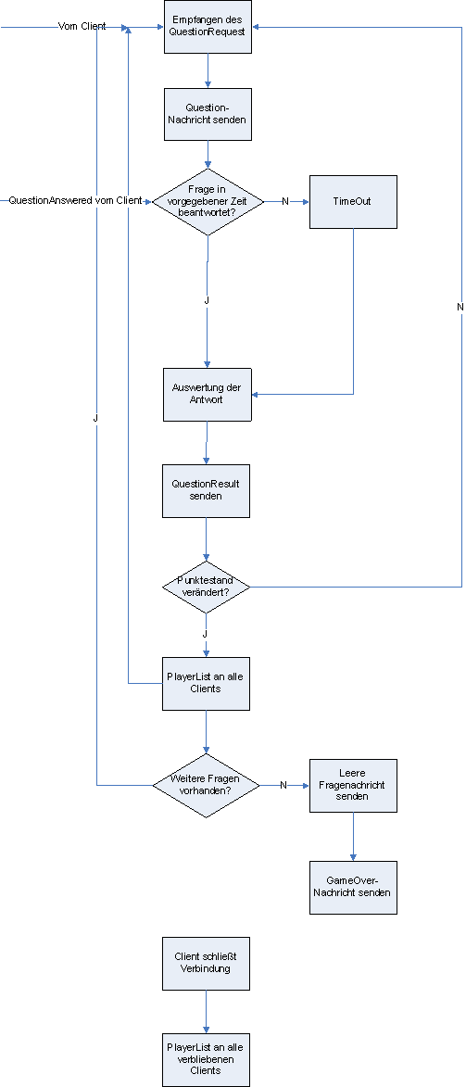

Loader
Erhält durch den Client-Thread Loader-Kommandos und führt eine Aktion mit anschließender Antwort aus.

Kommando | Bedeutung
LOAD | Fragenkatalog in den Shared Memory Laden
BROWSE | Liste aller Fragenkataloge auf der Standardausgabe ausgeben

Meldung | Bedeutung
LOADED, SIZE = n | Katalog mit n Fragen erfolgreich geladen
ERROR: CANNOT OPEN FILE | Fragenkatalog konnte nicht geöffnet werden
ERROR: CANNOT READ FILE | Fehler beim Lesen aus dem Fragenkatalog
ERROR: INVALID CATALOG | Übergebene Datei ist kein gültiger Fragenkatalog
ERROR: CANNOT USE SHARED MEMORY | Fehler bei der Verwendung des Shared Memory
ERROR: OUT OF MEMORY | Zu wenig freier Hauptspeicher
Übernommen aus “Systemprogrammierung unter Linux, Client- Server Projekt Multiplayer Quiz” Seite 8

Client

Command-Thread

Beschreibung
Besitzt die eigentliche Verbindung zum Client-Thread des Servers. Somit besteht eine eindeutige Socketverbindung zwischen Client und Server.
Der Command-Thread sendet die eigentlichen Befehle aus Server- / Client-Thread an den Server.

Datenrahmen
LoginRequest

0 7 15 23 31
+-+-+-+-+-+-+-+-+-+-+-+-+-+-+-+-+-+-+-+-+-+-+-+-+-+-+-+-+-+-+-+
| Type | Length | Name ........ |
+-+-+-+-+-+-+-+-+-+-+-+-+-+-+-+-+-+-+-+-+-+-+-+-+-+-+-+-+-+-+-+

Type: 1
Length: Länge des Namens (Length <= 31)
Name: Login-Name, UTF-8, nicht nullterminiert, maximal 31 Bytes

Catalog Request
0 7 15 23
+-+-+-+-+-+-+-+-+-+-+-+-+-+-+-+-+-+-+-+-+-+-+-+
| Type | Length |
+-+-+-+-+-+-+-+-+-+-+-+-+-+-+-+-+-+-+-+-+-+-+-+

Type: 4
Length: 0
CatalogChange
0 7 15 23 31
+-+-+-+-+-+-+-+-+-+-+-+-+-+-+-+-+-+-+-+-+-+-+-+-+-+-+-+-+-+-+-+
| Type | Length | Filename .... |
+-+-+-+-+-+-+-+-+-+-+-+-+-+-+-+-+-+-+-+-+-+-+-+-+-+-+-+-+-+-+-+

Type: 6
Length: Länge des Dateinamens
Filename: Dateiname des gewählten Fragekataloges (UTF-8, nicht nullterminiert)

StartGame
0 7 15 23 31
+-+-+-+-+-+-+-+-+-+-+-+-+-+-+-+-+-+-+-+-+-+-+-+-+-+-+-+-+-+-+-+
| Type | Length | [Filename] .. |
+-+-+-+-+-+-+-+-+-+-+-+-+-+-+-+-+-+-+-+-+-+-+-+-+-+-+-+-+-+-+-+

Type: 7
Length: Länge des Dateinamens
Filename: Dateiname des zu spielenden Fragekataloges (UTF-8, nicht
nullterminiert), kann beim Versand Server ==> Client
(nicht Client ==> Server!) auch leer gelassen werden
QuestionAnswered
0 7 15 23 31
+-+-+-+-+-+-+-+-+-+-+-+-+-+-+-+-+-+-+-+-+-+-+-+-+-+-+-+-+-+-+-+
| Type | Length | Selection |
+-+-+-+-+-+-+-+-+-+-+-+-+-+-+-+-+-+-+-+-+-+-+-+-+-+-+-+-+-+-+-+

Type: 10
Length: 1
Selection: uint8_t, Index der vom Benutzer gewählten Antwort-
möglichkeit (0 <= Selection <= 3)
Ablaufdiagramm
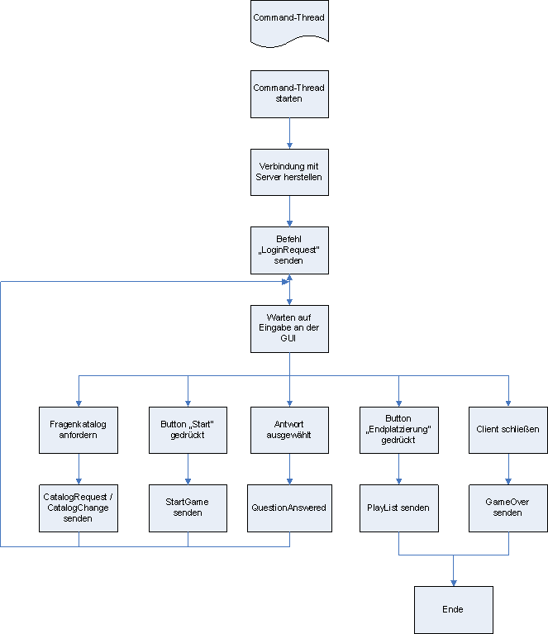
Ablaufdiagram Command-Thread

Fragenwechsel-Thread

Beschreibung
Verantwortlich für die Wartezeit zwischen den Fragen und das Anfordern neuer Fragen.

Datenrahmen
QuestionRequest
0 7 15 23
+-+-+-+-+-+-+-+-+-+-+-+-+-+-+-+-+-+-+-+-+-+-+-+
| Type | Length |
+-+-+-+-+-+-+-+-+-+-+-+-+-+-+-+-+-+-+-+-+-+-+-+

Type: 8
Length: 0

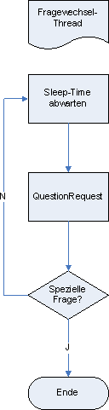
Ablaufdiagramm

Ablaufdiagram Fragenwechsel-Thread

Listener-Thread

Beschreibung
Dieser Thread achtet auf Broadcasts vom Server zur Aktualisierung des Punktestands. Außerdem achtet er auf die Eingaben der Benutzer.

Ablaufdiagramm
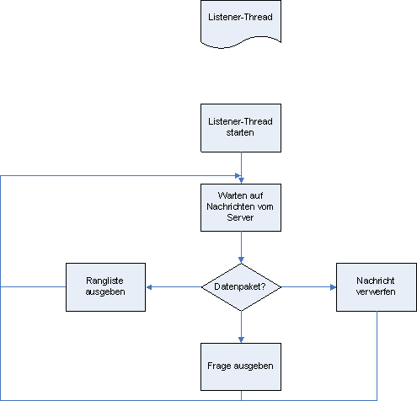

Ablaufdiagram Listener-Thread

Projektteam

Zusammensetzung
Teammitglieder: Rainer Hihn, Kathrin Holzmann, Florian Rosenkranz
Teamleiter: Kathrin Holzmann

Aufgabenverteilung
Rainer Hihn: Login,Vorbereiteung, Doku
Florian Rosenkranz: Spiel, Spielende, Logout, Doku
Kathrin Holzmann: Spiel, Spielende, Logout, Doku

